Rapport du questionnaire Mars 2021

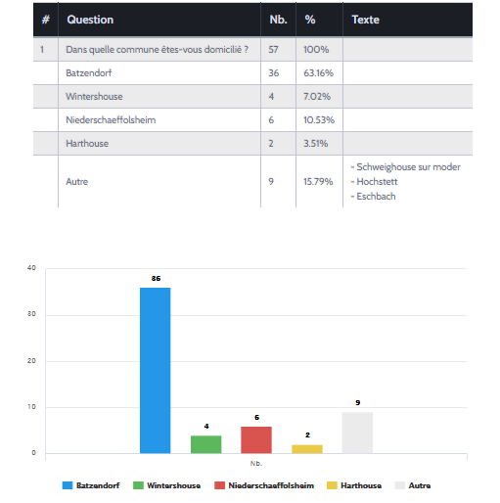
Sur 57 répondants, 63 % sont domiciliés à Batzendorf, 37
% sur les autres communes.
20 familles sont issues d’autres villages (Hartouse compris), 10 familles monolingues, 10 familles bilingues.
Une majorité d’enfants sont de Batzendorf.

Sur 57 répondants, 58 % sont en bilingue, 42 % en mono.
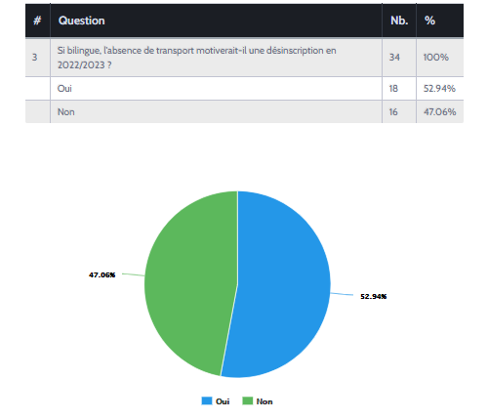
Sur 34 répondants bilingues, 53 % désinscriraient leur enfant du bilingue si absence de transport (18 enfants tout niveau confondu).
Pour 47 % d’entre elles, cela ne poserait pas de problème (16 enfants tout niveau confondu).

Ce qui ressort du questionnaire :
93 % des bilingues qui se sont exprimés sont favorables et ravis du maintien du bilingue, essentiellement pour des raisons d’organisation liées au transport.
7 % ne comprennent pas le maintien du bilingue à Batzendorf.
La problématique du transport pèse pour beaucoup dans la suite de la scolarité des enfants bilingues.

87,5 % des monolingues qui se sont exprimés sont défavorables au maintien du bilingue à Batzendorf au-delà de la maternelle. Ils craignent que les monolingues, dont les effectifs diminuent, doivent bouger ou être regroupés sur des multiniveaux.
12,5 % n’y voient pas d’inconvénient.

Pour information : :
Notre école possède 5 salles de classes.
Nous ne pouvons, structurellement parlant, accueillir tous les niveaux de bilingue et monolingue.
C’est pour cette raison, que le bilingue a été créé en RPI (Regroupement Pédagogique Intercommunal) sur les 3 communes.

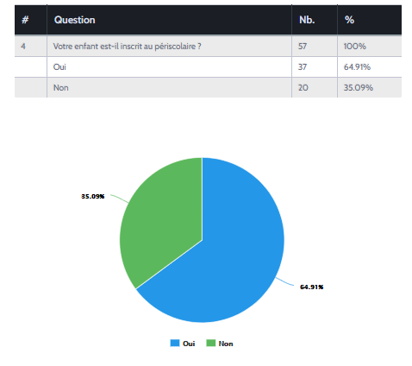
Sur 57 répondants, 65 % ont des enfants inscrits au périsco.
Sur les 37 répondants inscrits, 59 % (22) sont en bilingue contre 41 % (15) en mono.
Actuellement des enfants sont refusés à la cantine sur les mardis et jeudis car seulement 30 places sont disponibles pour les petits. Les familles sont contraintes de trouver des alternatives de mode de garde.
Il n’y a pas de priorité au périscolaire car pour le moment, la place est suffisante pour accueillir tout le monde. La mairie va se rapprocher de L’alef pour faire un point sur la situation.
Nous n’avons pas de réponse en cas de sureffectif au périscolaire.

En ce qui concerne les triples niveaux :
Pour rappel :
Les enseignements sont conçus par cycle, d'une durée de trois ans
- Le cycle 1, ou cycle d’apprentissages premiers, comprend PS, MS et GS de maternelle.
- Le cycle 2, ou cycle des apprentissages fondamentaux, comprend le cours préparatoire (CP), le cours élémentaire première année (CE1) et le cours élémentaire deuxième année (CE2).
- Le cycle 3, ou cycle de consolidation, comprend le cours moyen première année (CM1) et le cours moyen deuxième année (CM2) ; le cycle de consolidation se poursuit au collège, en classe de sixième.

Bilingue et monolingue confondu, les familles estiment qu’un triple niveau en maternelle n’est pas dérangeant tant que les effectifs sont raisonnables et que les enseignants sont soutenus par une atsem.
En élémentaire, cependant, ils estiment qu’un double niveau est amplement suffisant (67 % bilingue et 79 % mono). Les enjeux de scolarité n’étant pas les mêmes.
Commentaires de parents
- + d’élèves de niveaux différents, ce qui nuit aux conditions de travail et au suivi des apprentissages
- Les enfants doivent être vite autonomes et sont plus souvent livrés à eux-mêmes
- Pénalisant pour les enseignants qui doivent adapter leur programme à chaque niveau et se partager entre les besoins collectifs et individuels, même s’il est convenu qu’ils sont très pédagogues et compétents
- Ecart de niveau important entre les plus faibles du niveau inférieur et les plus forts du niveau supérieur (3, 4 ans d’écart). Les plus avancés s’ennuient, car les méthodologies et leçons sont maitrisées depuis longtemps. Les plus faibles décrochent plus facilement.
- Met à l’épreuve la concentration des enfants
- Les grands aident les petits ce qui crée une coopération et de la cohésion dans la classe

Suite à notre entretien avec la mairie, à l’heure actuelle, un poste monolingue a été transformé en bilingue.
Sont présents, dans notre école, 2 postes bilingues et 3 postes monolingues, d’où l’organisation des classes actuellement (triple niveau et mélange de cycles).
L’affectation des postes est calculée en fonction du nombre d’élèves global et décidé par le rectorat. Cette décision est réévaluée chaque année.
Les chiffres globaux conditionnent une ouverture ou une fermeture de poste. Les ouvertures de poste étant bien moins facilitantes en termes de chiffre que les fermetures.
En fonction du nombre de postes, une organisation pédagogique est décidée par les enseignants.

Les découpages suivant ont été actés pour la rentrée 2021 :

PS-MS-GS bilingue : 11 PS, 14 MS, 8 GS soit 33 élèves
PS-MS-GS mono : 10 PS, 10 MS, 6 GS soit 26 élèves
CP-CE1 bilingue : 10 CP, 10 CE1 soit 20 élèves
Cp-CE1 : 5 CP, 6 CE1 soit 11 élèves
CE2-CM1-CM2 : 9 CE2, 5 CM1, 9 CM2 soit 23 élèves
Effectif global : 113

Pour les effectifs importants en maternelle, 59 élèves, la mairie prévoit un poste d’aide atsem, indispensable, pour la rentrée. Les candidatures sont actuellement étudiées.
L’accent a été mis sur l’apprentissage de la lecture, car plusieurs enfants sont en grande difficultés en CP et CE1. Cela permettra à l’ensemble des élèves des CP-CE1 (monolingue et bilingue) l’acquisition des fondamentaux.
Il n’est pas non plus possible de décloisonner le bilingue, quand l’institutrice enseigne le français, car elle est affectée au bilingue et qu’une « mutualisation » n’est pas autorisée.
La covid complique aussi l’organisation pédagogique, car les mélanges de classes par les décloisonnements sont actuellement interdits.
Les triples niveaux risquent de devenir la règle tant en maternelle qu’en élémentaire.

Pour le compte rendu du conseil, se reporter au procès-verbal de l’école.

